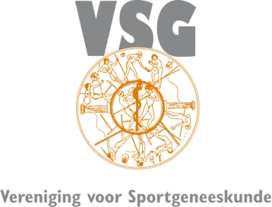

Programma

Duikgeneeskunde: immersie longoedeem bij duikers
Wetenschappelijke bijeenkomst van de Vereniging voor Sportgeneeskunde

Donderdagavond 22 juni 2017
Sportgeneeskunde Nederland te Bilthoven

Avondvoorzitter Drs. Eric van de Sande, sportarts

18.30 - 19.00 uur Ontvangst

19.00 - 19.05 uur Opening
Drs. Erik van de Sande

19.05 - 19.50 uur Immersie longoedeem bij duikers: een diagnostische uitdaging
Prof. dr. Rob van Hulst, Hoogleraar hyperbare en
duikgeneeskunde AMC Amsterdam

19.50 - 20.35 uur Immersie longoedeem bij duikers: de richtlijnen en pulmonaire aspecten
Dr. Frans Krouwels – Longarts Spaarne Gasthuis Haarlem

20.35 - 21.00 uur Pauze

21.00 - 21.45 uur Immersie longoedeem bij duikers: het cardiologisch perspectief
Dr. Rienk Rienks – Cardioloog UMC Utrecht

21.45 - 22.00 uur Discussieronde
Discussieleider Drs. Erik van de Sande

22.00 uur Sluiting

